Создание макета для измерения параметров импульсного магнитного поля

Я. А. Тяркин
Санкт-Петербургский государственный электротехнический университет
«ЛЭТИ» им. В.И. Ульянова (Ленина)
slava.tyarkin@mail.ru
Н. В. Романцова
Санкт-Петербургский государственный электротехнический университет
«ЛЭТИ» им. В.И. Ульянова (Ленина)
nvromantsova@mail.ru

Работа выполнена при поддержке гранта Российского научного фонда № 24-29-20064 (https://rscf.ru/project/24-29-20064/) и гранта Санкт-Петербургского научного фонда (№ 24-29-20064 от 22/05/2024).
Аннотация. В докладе представлены результаты разработки и макетирования измерительного канала для интеллектуальной измерительной системы анализа параметров импульсного магнитного поля. Данный измерительный канал включает в себя индукционный первичный преобразователь, интегрирующий и нормирующий вторичный преобразователь, АЦП, микроконтроллер и инфракрасный канал связи.
Ключевые слова: импульсное магнитное поле, измерительный канал, интеллектуальная измерительная система, напряженность магнитного поля, индукционный преобразователь

Введение
Современные электронные компоненты имеют тенденцию к уменьшению габаритных размеров, в следствии чего возрастает их чувствительность к внешним электромагнитным возмущениям. Естественные источники электромагнитных помех, такие как электромагнитные импульсы, создаваемые прямыми и удаленными ударами молнии, могут представлять угрозу для современного электронного оборудования. Улучшение защиты от мощных электромагнитных помех в сложных системах, как бортовая система самолетов, системы управления атомными электростанциями и передовое телекоммуникационное оборудование, является важной исследовательской и технической проблемой [1–2]. При проведении испытаний технических средств на устойчивость к воздействиям магнитных полей, производимых молниевым разрядом, необходимо проводить измерение импульсов магнитного поля, для подтверждения соответствия параметров импульса заданному стандарту.
В соответствии с международной методикой напряженность импульсного магнитного поля для повторного молниевого разряда принято аппроксимировать униполярным импульсом биэкспоненциальной формы (рис. 1).
Такой импульс характеризуется тремя основными параметрами [3]:
- максимальное значение амплитуды: Ам;
- длительность фронта: Т_{ф} = Т_{0,9} – Т_{0,1};
- время до полуспада: Т_{с} = Т_{0,5}
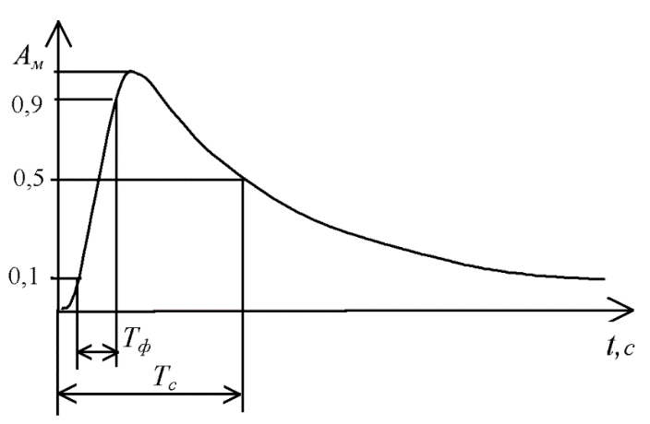
- Напряженность импульсного магнитного поля повторного молниевого разряда
Сокращенный формат записи временных параметров импульса записывается как Т_{ф}/Т_{с}. В авиастроении прибегают к испытаниям бортового оборудования на воздействие переходных процессов, создаваемых молнией, поскольку такое оборудование регулярно подвергается подобным воздействиям [4]. Параметры импульсов могут меняться в диапазоне от 6.4/16 мкс, до 50/500 мкс, в зависимости от выбранного стандарта, области применения и категории оборудования. Например, в [5] форма импульса магнитного поля аналогична форме импульса тока микросекундной импульсной помехи большой энергии в цепях электропитания для испытаний электротехнического и электронного оборудования бытового, коммерческого и промышленного назначения. Также, помимо описанных, существуют импульсы магнитного поля, обладающие другими формой и параметрами, в том числе и происходящие от других источников [6, 7].
Предполагаемая структура измерительного канала для такого импульса магнитного поля представлена на рис. 2. Он состоит из первичного и вторичного измерительных преобразователей (ПИП и ВИП), АЦП (аналогово-цифрового преобразователя) и пары микроконтроллеров (МК).
Задача первого микроконтроллера: собирать данные и передавать их второму. А задача второго МК: отправлять управляющие команды на МК1, принимать от него данные и отправлять их на персональный компьютер (ПК).
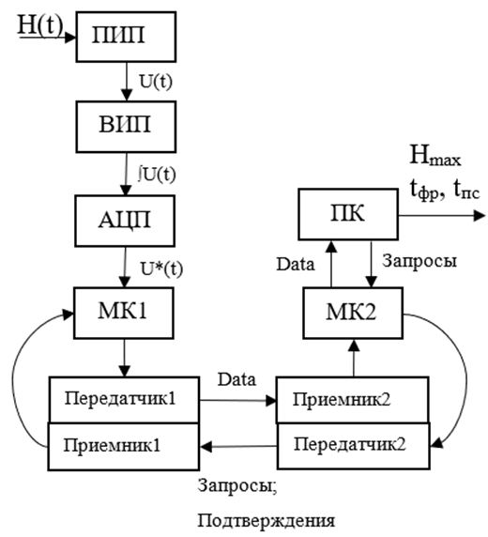
- Структура измерительного канала (параметры см. рис 1)

Первичный измерительный преобразователь
Существует множество преобразователей магнитного поля, каждый из которых обладает своими достоинствами и недостатками. Для измерения параметров импульсного магнитного поля был выбран метод электромагнитной индукции, поскольку он обладает широким диапазоном измеряемых магнитных полей и позволяет измерить временные параметры высокоамплитудного импульса магнитного поля. Данный метод основан на возникновении ЭДС в витках катушки. Индукционный преобразователь магнитного поля представляет собой катушку индуктивности, в данном случае однослойную.
Индуктивность соленоида определяется следующей формулой [8]:
$$L=\frac{μ_{0}∙W^{2}∙π∙R^{2}∙K_{α}}{l}$$
где $μ_{0}$ – магнитная постоянная; W – количество витков; R – радиус витков катушки; l – длина катушки; $K_{α}$ – табличный коэффициент, определяемый по отношению l/(2R).
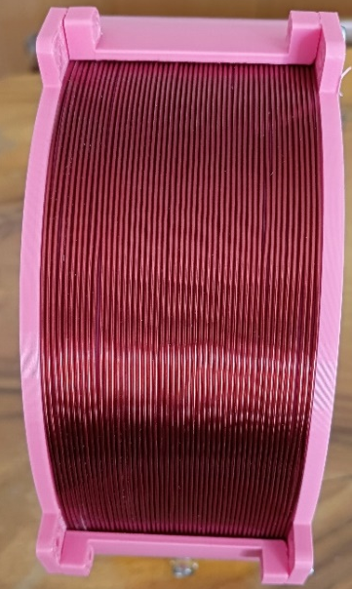
- Намотка катушки индукционного преобразователя
Индукционный преобразователь имеет следующие параметры:
Индуктивность: 500 мкГн.
Диаметр витков: 160 мм.
Длина намотки: 55 мм.
Число витков: 49.
Диаметр проводящей части намоточного провода: 1 мм.
Корпус для катушки смоделирован в программе КОМПАС-3D, итоговая модель изображена на рис. 4. Данная система автоматизированного проектирования была выбрана, поскольку она удобна для создания технических деталей, а также не имеет трудностей с получением лицензии.
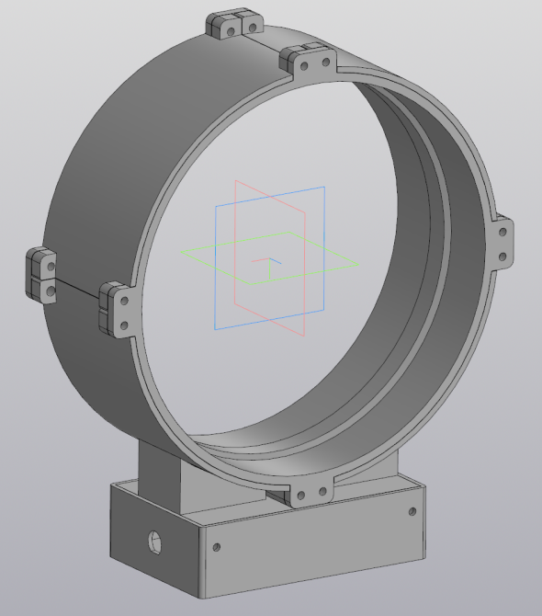
- Модель корпуса индукционного измерительного преобразователя
Затем корпус был напечатан на 3D-принтере из ABS пластика, и экранирован при помощи металлизированного покрытия для защиты от электромагнитных помех, как можно увидеть на рис. 5.
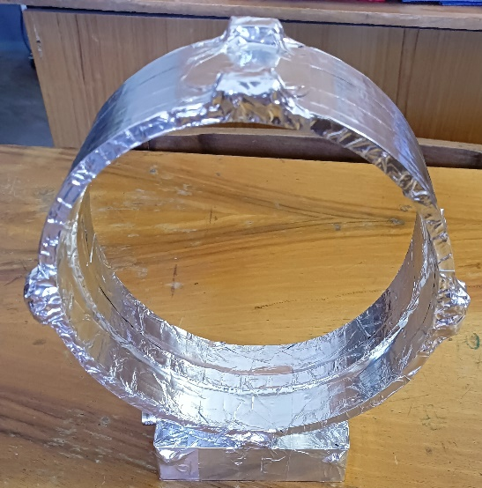
- Экранированный измерительный преобразователь магнитного поля

Вторичный измерительный преобразователь
Поскольку исследуемый сигнал обладает крутым фронтом и длительным спадом, его интегрирование простыми RL и RC преобразователями неизбежно приводит к искажениям. Этот недостаток можно компенсировать проведением двух измерительных процедур с поочередным подключением RC и RL интеграторов. Однако проведение двух последовательных экспериментов вносит дополнительную погрешность в результаты измерений и усложняет измерительный эксперимент.
Поэтому была разработана электрическая схема, реализующая необходимое преобразование (рис. 6). Она состоит из интегратора и сумматора на операционных усилителях. Поскольку сигнал на выходе интегратора инвертирован, была выбрана схема параллельного сумматора. А подстроечные резисторы позволят подобрать коэффициенты уравнения при настройке схемы.

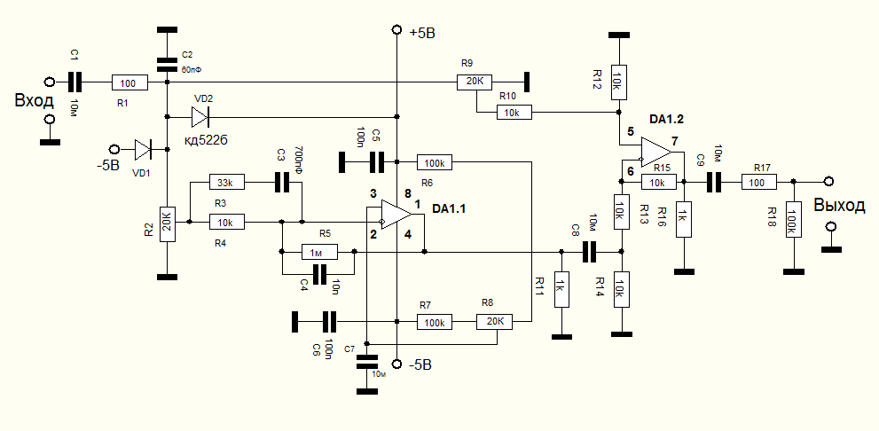
- Электрическая схема вторичного измерительного преобразователя
На плате реализована гальваническая развязка питания. А интегратор и сумматор выполнены на двухканальном операционном усилителе AD8056 с полосой пропускания 300 МГц.
Требования, предъявляемые к печатной плате:
- Расположение всех элементов на одной стороне для обеспечения удобного доступа к ним и их замены в случае необходимости после проведения эксперимента.
- Наличие достаточного пространства для размещения радиатора гальванической развязки.
К среде для трассировки печатных плат требованием была работа с распространенными форматами файлов трассировки, в том числе *.gbr. Спроектированная в программе KiCad печатная плата без элементов представлена на рис. 7.
Выполнение печатной платы предполагается сторонней организацией, которой потребуются файлы соответствующего формата.
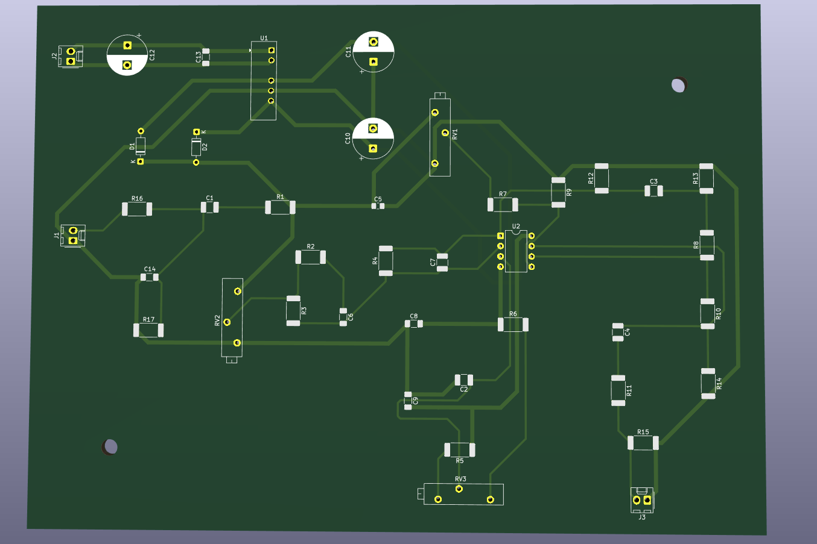
- Печатная плата вторичного измерительного преобразователя

АЦП
После вторичного преобразования следует оцифровка сигнала для дальнейшего хранения и обработки данных. Чтобы определить частоту дискретизации необходимо рассмотреть спектр сигнала.
Спектр измеряемого сигнала является монотонно убывающей функцией, стремящейся к нулю, как показано на рис. 8. Предположим, что допустимый уровень отсечения спектра сигнала 0.001% от максимального значения. Наиболее чувствительной частью функции к отсечению высоких частот спектра является фронт измеряемого сигнала.
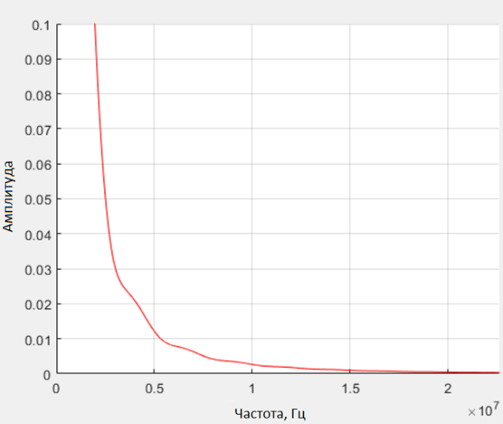
- Спектр измеряемого сигнала
Для определения значащей верхней частоты в сигнале отсечем часть с меньшей амплитудой. После отсечения спектра по уровню 0.0008% от максимального значения наибольшей частотой становится 9640 кГц. Соответственно по теореме Котельникова необходимая частота опроса АЦП составляет 19.38 МГц. При частоте дискретизации в 20 МГц зафиксированный фронт будет содержать 6 точек, что позволит с достаточной точностью определить его длительность. При необходимости уменьшить погрешность оцифровки сигнала можно прибегнуть к интерполяции значений.
Максимальная приведенная погрешность восстановленного сигнала при этом составила 1.3%, а среднеквадратическая к уровню сигнала – 0,008%. На измерение временных параметров это не оказывает значительного воздействия, поскольку наибольшее отклонение произошло на отрезке сигнала до точки начала отсчета времени фронта. Погрешности определения амплитудно-временных параметров составляют: 0.06% для амплитуды, 0.25% для длительности фронта и 0.09% для времени до полуспада.
АЦП с частотой 20 МГц и более существуют и широко распространены. 8-разрядный АЦП обеспечивает погрешности 0.06% для амплитуды, 0.8% для длительности фронта и 0.6% для времени до полуспада, если амплитуда сигнала близка к максимуму АЦП. Поскольку амплитуда измеряемых сигналов может значительно варьироваться, при снижении амплитуды на 1 порядок погрешность квантования приводит к увеличению погрешностей временных параметров до 5%, что оставляет очень малый запас для остальных элементов измерительного канала, при требовании к общей погрешности измерительного канала не превышать 10%.
Во избежание значительного усложнения схемы или повышенных требований к ручной настройке вторичного преобразователя был выбран 10-разрядный АЦП, что в последнем обозначенном случае привело к погрешностям в 1.6% для длительности фронта и 2.3% для времени до полуспада.
АЦП с данной частотой дискретизации и достаточной разрядностью широко распространены, например AD9203 (10 бит, максимальная частота преобразования 40 МГц).

Микроконтроллеры
Некоторые микроконтроллеры способны работать с вышеописанными частотами, например, nRF52832 или Teensy 4.1. Последний был выбран в качестве основного микроконтроллера, отвечающего за сбор данных. Он имеет возможность работы с частотой тактирования процессора в 1ГГц для быстрой обработки команд и встроенных таймеров с частотой 150МГц для генерации тактового сигнала АЦП и внутренних прерываний.
Микроконтроллером для приема измерительных данных был выбран ESP32-S3-Nano, ввиду пониженных требований к нему, а также в целях снижения общей стоимости системы. Он обладает достаточным для решаемой задачи объемом оперативной памяти, а также значительно повышенным быстродействием, в сравнении с распространенными моделями из того же ценового сегмента.
Оба микроконтроллера поддерживают программирование на языке C, что облегчает построение системы.

Канал передачи данных
Существует много способов передачи измерительной информации: проводные: коаксиальный кабель, витая пара, оптоволокно; беспроводные: радиоканал (Wi-Fi, Bluetooth), инфракрасный канал (ИК-канал), Li-Fi и другие. При измерении импульсного магнитного поля высокой амплитуды в проводах и радиоканале будут наводиться серьезные помехи, следовательно, оптимальным решением будут оптические методы передачи. Для уменьшения габаритных размеров и общей громоздкости системы был выбран инфракрасный канал передачи данных.
Блок передачи данных представляет из себя два набора из светодиодных передатчиков, фотодетектирующих приемников, которые подключены к контроллерам. Вторая пара приемник-передатчик нужна для отправки на первый контроллер запросов на повторную отправку данных в случае ошибки передачи или подтверждений об успешной передаче данных.
Также выбран протокол передачи данных NEC Infrared Transmission Protocol основанный на кодировании логических уровней длиной паузы (2,25 мс – 1; 1,12 мс – 0), между которыми приходит импульс длиной 560 мкс [9].
Макет для проверки работоспособности инфракрасного канала передачи данных собран на беспаечных макетных платах, как показано на рис. 9. К первому контроллеру подключен АЦП и пара приемник-передатчик, а ко второму пара приемник-передатчик и модуль для подключения карты памяти, поскольку ESP32-S3-Nano не имеет достаточно постоянной памяти для хранения большого массива измерительных данных.
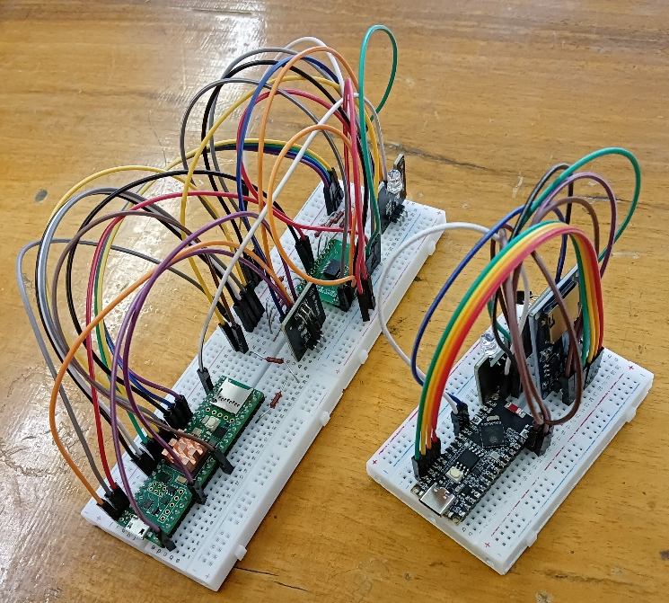
- Тестовое подключение АЦП, микроконтроллеров и инфракрасного канала передачи данных

Заключение
Собран индукционный преобразователь магнитного поля, разработана плата вторичного измерительного преобразователя, выбран подходящий АЦП, подобраны контроллеры для сбора и передачи измерительных данных, собран макет канала передачи данных.
Для завершения измерительного канала необходимо изготовить печатную плату вторичного преобразователя и печатные платы для подключения элементов к микроконтроллерам, а также изготовить корпуса для вышеперечисленных позиций.

Список литературы
- Защита электронных устройств от импульсных помех большой энергии / В. Скворцов, В. Суворов // Силовая Электроника, № 2, 2013, с. 16-20.
- Лившиц М.Л., Шишялковский Б.И. Лакокрасочные материалы: Справ. пособие. 2-е изд. СПб.: Химия, 1996. 264 с.
- Балюк Н.В., Орлов С.Д., Оленевский В.В., Стецюк Д.Н. Требования устойчивости и стойкости технических систем к воздействию импульсных электромагнитных полей «Технологии электромагнитной совместимости». 2022, №. 2 (81), с. 3–19.
- Yaroslav A. Tyarkin, Natalia V. Romantsova, Sergey V. Romantsov, "Development of a Pulse Magnetic Field Meter", 2024 XXVII International Conference on Soft Computing and Measurements (SCM), pp.295-298, 2024. DOI: 10.1109/SCM62608.2024.10554116
- Техника высоких напряжений // Под ред. М.В. Костенко. М.: «Высшая школа», 1973.
- Немченко Ю.С., Шаламов С.П. Индукционный преобразователь импульсного магнитного поля молнии // Вестник НТУ «ХПИ». 2015. № 20 (1129). С. 99–108.
- ГОСТР МЭК 62305-4-2016. Защита от молнии. Защита электрических и электронных систем внутри зданий и сооружений. Москва Стандартинформ. 2016.
- ГОСТ IEC 61000-4-5-2017. Электромагнитная совместимость. Методы испытаний и измерений. Испытание на устойчивость к выбросу напряжения. Межгосударственный стандарт. 2018.
- Калантаров П.Л. Цейтлин Л.А. Расчет индуктивностей, Энергоатомиздат, 1986. 488 с.
- Description of NEC IR protocol [electronic resource] URL: https://radiohlam.ru/nec/ (accessed on 20.05.2024).

